RESOLUCIÓN N° 130/22

Vistos:

Que, con fecha 14 de febrero de 2022 don ............................................................ interpone reclamación ante esta Defensoría del Asegurado (DEFASEG), solicitando que ............................................................ (en lo sucesivo, ........................) otorgue debida cobertura a los siniestros ocurridos con fechas 03 y 04 de julio de 2021, conforme a los términos y condiciones del Seguro de Protección de Tarjeta de Débito / Póliza ........................;

Que, la señalada reclamación cumple con los requisitos de materia, cuantía y oportunidad establecidos en el Reglamento de la DEFASEG (http://www.defaseg.com.pe/reglamento.html);

Que, habiéndosele corrido traslado de la respectiva reclamación, ........................ solicitó un plazo adicional para presentar sus descargos, los cuales presenta con fecha 01 de abril de 2022;

Que, con fecha 06 de junio de 2022 se realizó la audiencia de vista virtual, con la participación de ambas partes, en la plataforma electrónica habilitada para dicho efecto por la secretaría técnica de la DEFASEG, oportunidad en la que las partes que sustentaron sus respectivas posiciones sobre la reclamación, absolviendo las preguntas formuladas conforme consta de la correspondiente acta;

Que, conforme a la reclamación presentada, esta última se sustenta resumidamente en lo siguiente: a) El 3 de diciembre de 2021 se acercó a la aseguradora solicitando cobertura de seguro de Protección de Tarjeta del Banco de la Nación, por las transferencias no reconocidas por un monto total de S/14,903, que fueron retirados de su cuenta el 03 04 de julio de 201 a través de Banco Móvil y retiro ATM; b) la aseguradora aceptó la cobertura otorgándole únicamente 1,200 soles, siendo que se demoraron dos meses en responderle, y la respuesta fue por correo electrónico sin mayor sustento; c) que el Banco de la Nación se demoró injustificadamente en responder su reclamo sobre las transferencias no reconocidas; adjunta copia de la respuesta de la aseguradora, copia del reclamo al Banco de la Nación y de la respuesta del Banco; por lo que solicita la cobertura del seguro de protección de tarjeta, ya que únicamente le han abonado S/1,200 cuando su reclamo fue por S/14,903;

Que, por su parte, ........................ solicita que el reclamo sea desestimado, señalando resumidamente lo siguiente: a) el reclamante solicitó la devolución de su dinero por el monto de S/14,903 por haber sufrido de fraude informático de manera sistemática con su tarjeta de débito del Banco de la Nación con fechas 03 y 04 de julio de 2021; b) la solicitud de cobertura fue recibida el 03 de diciembre de 2021, adjuntando la denuncia policial; c) mediante comunicación de fecha 07 de febrero de 2022 notificada por correo electrónico aceptaron la cobertura de seguro, otorgándole la suma de S/1,200 como indemnización por fraude electrónico; d) dicho monto corresponde al límite de indemnización previsto por la póliza para la cobertura de fraude electrónico; e) en este caso el reclamante no ha indicado ni acreditado bajo qué lógica o supuesto debería pagársele un monto adicional; máxime cuando según el evento no le correspondía monto alguno; no obstante, le pagaron el monto más acorde al evento ocurrido (fraude electrónico); e) la póliza no establece que se tenga que devolver el monto total del fraude informático, sino que la misma contempla montos máximos, independientemente de la suma materia de fraude; f) si el reclamante deseara se le devuelva la totalidad de los consumos debe canalizar su denuncia ante INDECOPI por consumos no reconocidos y falta de seguridad de parte del Banco; por lo que corresponde archivar la presente reclamación toda vez que se pagó la cobertura antes de la reclamación;

Considerando:

Primero: Conforme a su Reglamento, la DEFASEG está orientada a la protección de los derechos de los asegurados o usuarios de los servicios del seguro privado contratados en el país, mediante la solución de controversias que se susciten con las empresas aseguradoras, respecto de rechazos o liquidación de cobertura de siniestros; entendiéndose por “asegurados” y “usuarios de seguros” a los asegurados propiamente dichos, a los contratantes del respectivo seguro y/o a los beneficiarios nombrados en las pólizas.

Segundo: Asimismo, de acuerdo a su Reglamento, la DEFASEG sólo es competente para pronunciarse y resolver las reclamaciones indemnizatorias de los asegurados que hubiesen sido sometidas a su conocimiento, sobre la base de la documentación obrante en el correspondiente expediente y con arreglo a derecho, siempre y cuando las señaladas reclamaciones cumplan los requisitos reglamentarios de materia, cuantía y oportunidad.

En consecuencia, todas aquellas reclamaciones por materias distintas al otorgamiento de cobertura y pago de indemnizaciones, como pueden las pretensiones indemnizatorias por daños y perjuicios, por reembolso de gastos, o relativas a idoneidad de servicios, son ajenas a la competencia funcional de esta Defensoría.

Tercero: De acuerdo a la Ley Nro. 29946 – Ley del Contrato de Seguro, norma legal vigente con ocasión de la celebración del contrato al cual se contrae el presente caso, todas las cuestiones jurídicas se rigen por lo dispuesto en dicha ley y por las que reglas que se acuerden convencionalmente, en cuanto no vulneren los principios esenciales de la naturaleza jurídica del seguro, siendo que sólo se aplica el derecho común a falta de disposiciones del derecho de seguros o de protección al consumidor.

Cuarto: El artículo 1361 del Código Civil dispone que los contratos son obligatorios en cuanto se haya expresado en ellos, presumiéndose que lo declarado es lo querido por ambas partes, de manera que la parte que sostenga lo contrario debe probarlo.

Quinto: Conforme al artículo 196 del Código Procesal Civil, la carga de la prueba corresponde a quien afirma hechos que configuran su pretensión, o a quien los contradice alegando nuevos hechos, salvo disposición legal diferente.

Sexto: Sobre la base de los términos contenidos en la reclamación y en la absolución de la misma, y a lo tratado en la audiencia de vista, la cuestión controvertida radica en determinar si la liquidación de siniestro realizado por la compañía resulta ajustada a derecho.

Al respecto, al aceptar la cobertura de seguro, la aseguradora señaló lo siguiente:

.............................................................................................

Conforme a la denuncia policial, se aprecia que el siniestro consistió en transferencias fraudulentas no reconocidas, que se produjeron luego que el reclamante vendiera su teléfono celular a un tercero, habiéndose producido posteriormente una reposición del chip (tarjeta SIM) de su celular no solicitada por su persona, lo que permite concluir que el reclamante fue víctima de la modalidad SIM swapping.

Como advierte Osiptel, mediante la modalidad de “SIM swapping” o suplantación de la tarjeta SIM del celular, los delincuentes obtienen el número telefónico de la víctima y “se apoderan de la línea móvil notificando a la empresa operadora sobre una supuesta pérdida o robo del equipo, para luego solicitar la reposición del servicio en otro chip móvil. Con el duplicado en sus manos, los delincuentes aprovechan al máximo la información que puede estar vinculada al número de celular, como las cuentas de correo o de membresías, datos en la nube, así como las cuentas bancarias de la víctima, para hacer transferencias, solicitar créditos, adquirir productos o servicios, entre otros. Mientras ello ocurre, los usuarios, titulares reales de la línea telefónica, experimentan la pérdida de la señal y del servicio móvil. Luego, cuando consultan a su empresa operadora, descubren que el servicio está activado en un chip que se encuentra en posesión de un tercero.” (https://www.osiptel.gob.pe/portal-del-usuario/noticias/osiptel-alerta-a-usuarios-sobre-modalidad-de-robo-de-identidad-y-dinero-usando-el-numero-movil/)

Es así que, como consecuencia de un “SIM swapping” o suplantación de la tarjeta SIM, los delincuentes accedieron a la información confidencial del asegurado, teniendo presumiblemente el móvil anterior del reclamante, lo que permitió el fraude electrónico.

Ahora bien, revisada la póliza de seguro, se aprecia que esta otorga las siguientes coberturas:

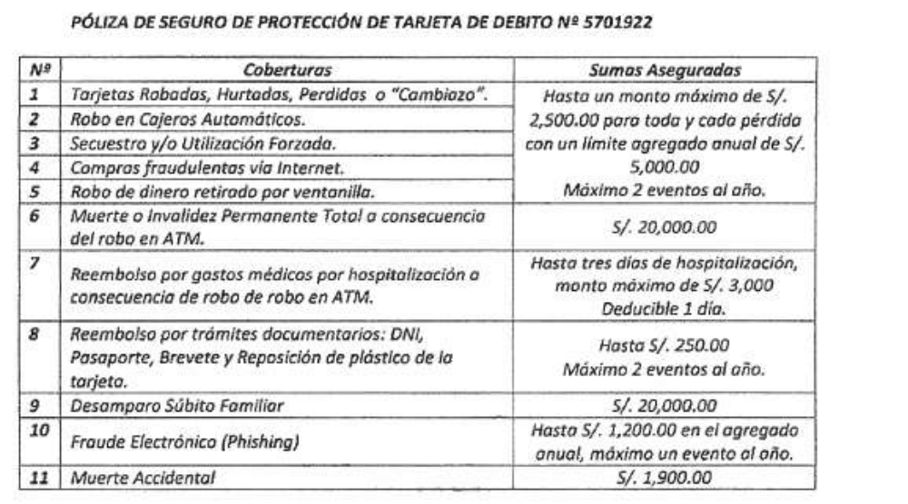

Es importante señalar, que en materia de seguros, el riesgo se delimita de dos maneras. Una de ellas es ........................, en función a los riesgos que han sido expresamente contratados, conforme a la póliza correspondiente, esto es hasta la suma asegurada contratada. En tal virtud, no es posible extender, otorgar, la cobertura a situaciones que no corresponden a tales riesgos. Prima, en estos casos el principio de estricta identidad entre el riesgo identificado y lo que se ha materializado. Los eventos que no se identifiquen con lo pactado carecen de cobertura, están excluidos de manera general de ella. En este caso, no se cubren todos los fraudes de tarjeta de crédito, sino únicamente los especificados en la póliza y hasta el monto expresado en la misma.

La otra manera de delimitar el riesgo es la negativa, excluyendo determinados supuestos de hecho del riesgo aceptado o contratado. Así, por ejemplo, si se contrata el riesgo por daño propio en el marco de una póliza vehicular, puede establecerse que queda excluido de cobertura el siniestro que se produzca cuando, al momento del accidente, el conductor del vehículo asegurado carezca de licencia de conducir válida y vigente, o cuando se encuentre en estado de ebriedad, para cuyo efecto se pacta cuándo se entiende producido esto último.

En este caso por la delimitación positiva de la cobertura, no se cubren todos los supuestos que afecten a las operaciones realizadas con la tarjeta de crédito o débito asegurada, sino solo los once (11) enumerados precedentemente.

Contrastadas las operaciones no reconocidas y las circunstancias en las que dichas operaciones se producen, se aprecia que: (i) no estamos ante los tres primeros supuestos de cobertura (no hubieran tarjetas robadas, no hubo un robo en cajeros automáticos, ni un secuestro (ii) tampoco estamos ante una compra fraudulenta por internet, pues lo que se produjo fueron transferencias no reconocidas y no compras. En efecto, el reclamante señala que estas fueron las transferencias no reconocidas:

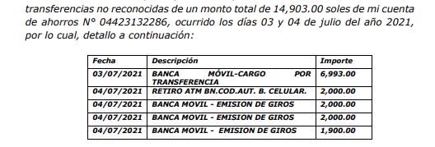

Las que incluyen transferencias, giros y un retiro en cajero, pero no compras.

Tampoco nos encontramos ante los supuestos de cobertura descritos en los numerales 5 al 9, ni frente al supuesto del numeral 11.

En lo respecta al supuesto del numeral 10 (“fraude electrónico (phishing)”), la aseguradora determinó aceptar la cobertura de fraude electrónico (phishing).

Al respecto, la póliza señala sobre el fraude electrónico (Phishing), lo siguiente:

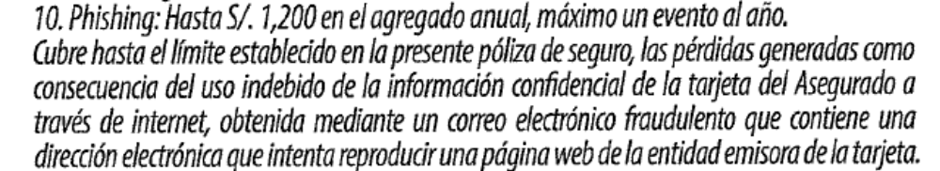

Analizadas las circunstancias en que se produce el fraude electrónico sufrido por el asegurado, no estamos en este caso ante un fraude electrónico cometido como consecuencia de la obtención de datos conseguidos a través de un correo electrónico fraudulento; por lo que en rigor no correspondía al evento de fraude electrónico (phishing). No obstante, al no ser este un aspecto controvertido, y haber sido aceptado por la aseguradora, se analizará los términos en que debe ser otorgada la cobertura de fraude electrónico (phishing).

En este caso, la aseguradora aceptó cubrir el siniestro como fraude electrónico, y en virtud a ello aplicó la suma asegurada máxima prevista en la póliza. Siendo que está probada la entrega de la póliza, el asegurado conocía o debía conocer dichas coberturas y limitaciones.

Al respecto, es claro que la póliza estableció un límite hasta el cual se otorgaba la indemnización (suma asegurada) por fraude electrónico (phishing), siendo este de S/1,200 al año, por lo que la aseguradora aplicó correctamente el límite que corresponde a la cobertura que decidió otorgar.

Por último, atendiendo a las circunstancias que explican lo lamentablemente sucedido en perjuicio del reclamante, quedan a salvo las acciones pertinentes que estime conveniente realizar contra las empresas o personas que considere responsable de la clonación telefónica de la que fue víctima, atendiendo a la correspondiente relación de causalidad que deberá acreditar.

Atendiendo a las consideraciones expresadas, sobre la base de lo establecido en el contrato de seguro, este colegiado concluye su apreciación razonada y conjunta al amparo de lo establecido en su Reglamento,

SE RESUELVE:

DECLARAR INFUNDADA la reclamación interpuesta por ............................................................ contra ........................, dejándose a salvo su derecho de recurrir a las instancias que considere pertinentes para hacer valer sus pretensiones.

Lima, 22 de junio de 2022

La Secretaría Técnica certifica que la presente resolución cuenta con el voto de los vocales cuyos nombres figuran en el presente documento.

Marco Antonio Ortega Piana – Presidente
María Eugenia Valdez Fernández Baca– Vocal
Rolando Eyzaguirre Maccan – Vocal
Gonzalo Abad del Busto - Vocal

